父母管教子女的十誡 摘錄自教育部編「陪孩子一起成長」
管教子女，應以循序漸進方法，幫助孩子養成負責守法、自立自主、有為有守、能屈能伸的行為與操守。以下是父母管教子女時常犯的幾項錯誤。
一、勿縱容寵溺：縱容寵溺，會使孩子恃寵任性，無法適應自己的生
活環境。
二、勿過份保護：過份保護，便受不了挫折和困難，使他們沒有自信、
沒有耐心，更沒有堅苦卓絕的意志力量。
三、勿過份要求：求之過份，操之過急，便會造成揠苗助長的結果。
四、勿言行相悖：言行不符，出爾反爾，會使孩子無所適從，影響人
格的成長與發展。
五、勿前後矛盾：管教孩子最忌朝令夕改、前後矛盾。
六、勿冷嘲熱諷：孩子有過失，父母可加適當的處罰，但千萬別對他冷嘲熱諷使他痛苦難堪，喪失自尊。
七、勿嘮叨絮聒：父母不要隨便亂發命令，不斷絮聒，這樣會使孩子聽而不聞、麻木不仁，在緊要關頭反會誤了大事。
八、勿恐嚇脅迫：恐嚇脅迫，會對孩子的心理發展，產生不良影響。
九、勿虎頭蛇尾：父母發布命令宜先斟酌，對於實際上不可能執行或根本無心去執行的事，絕不輕易出口，以免造成有頭無尾，言而無信，有損父母的威嚴。
十、勿冷落孩子：孩子必須浸潤在父母的愛中，才能有愉快的生活和健全的發展。
☺ 好父母處方箋 摘錄自游乾桂「心靈散步」
一、豎耳傾聽，孩子心安寧。
二、真心信任，孩子有信心。
三、歡喜讚美，孩子樂如風。
四、發現創意，孩子腦子靈。
五、了解寬容，失敗懂得站起來。
六、捕捉優點，人生不怕沒有著力點。

☺ 教子十鑰 摘錄自游乾桂「心靈散步」
一、多鼓勵、少責備
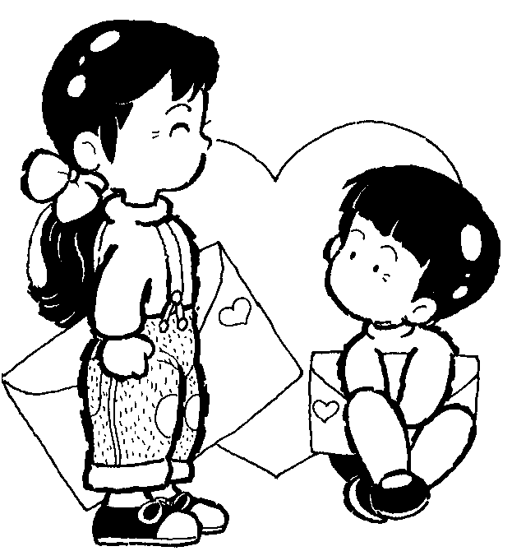
二、多關懷、少說教
三、多尊重、少強迫
四、多期許、少比較
五、多建議、少命令
六、多傾訴、少嘮叨
七、多信守、少敷衍
八、多提醒、少限制
九、多管教、少溺愛。
十、多充實、少逸愛

☺ 鼓勵的18種好方法 摘錄自游乾桂「教養工作坊」
1.尋找孩子的優點 | 10.不要為孩子一時的挫敗而灰心
2.不要強調他應負的責任 | 11.不要過度干涉孩子
3.表示欣賞他 | 12.不要濫用酬償或處罰
4.對孩子表示友好 | 13.接納孩子
5.表示你的情感 | 14.了解孩子
6.花點時間和孩子玩遊戲 | 15.信任孩子
7.善用幽默 | 16.父母應保持樂觀
8.注意事情的過程而非結果 | 17.與孩子保持坦誠的互動
9.用冷靜的態度教育孩子 | 18.傾聽孩子的心聲



